身体障害者診断書・意見書（脳原性運動機能障害用）
総括表
氏 名 | 明治・大正・昭和・平成・令和  年 月 日生（ 歳） |  | 男・女
住 所 札幌市 区
① 障害名（部位を明記）
② 原因となった  疾病・外傷名 |  | 交通、労災、その他の事故、戦傷、戦災、  自然災害、疾病、先天性、その他（ ）
③ 疾病・外傷発生年月日 年 月 日・場所
④ 参考となる経過・現症（エックス線写真及び検査所見を含む。）

障害固定又は障害確定（推定） 年 月 日
⑤ 総合所見

〔将来再認定 要・不要〕
〔再認定の時期 年 月〕
⑥ その他参考となる合併症状

上記のとおり診断する。併せて以下の意見を付す。
年 月 日
病院又は診療所の名称
所在地
診療担当科名 科 指定医師氏名
身体障害者福祉法第１５条第３項の意見 〔障害程度等級についても参考意見を記入〕

障がいの程度は、身体障害者福祉法別表に掲げる基準に
・該当する（ 級相当）
・該当しない
注意 １ ①の障害名には「脳原性運動機能障害（移動機能障害）」等機能障害の類型と（ ）内に障害部位を記入し、②の原因となった疾病・外傷名には、脳性まひ等障害の原因となった疾病・外傷名を記入してください。
２ 診断書・意見書の記載欄は全てご記入ください。なお、記載漏れなどの書類上の不備や不整合な点がある場合には、区役所等から問い合わせる場合があります。また、必要に応じて、関係する検査データを提出していただく場合もあります。
３ 障害区分や等級決定のため、札幌市社会福祉審議会から改めて次頁以降の部分について問い合わせする場合があります。

脳原性運動機能障害用
（該当するものを○で囲むこと）
１ 上肢機能障害
ア 両上肢機能障害
＜紐むすびテスト結果＞
１度目の1分間 本
２度目の1分間 本
３度目の１分間 本
４度目の１分間 本
５度目の１分間 本
計 本

イ 一上肢機能障害
＜５動作の能力テスト結果＞
ａ 封筒をはさみで切る時に固定する （・可能 ・不可能）
ｂ さいふからコインを出す （・可能 ・不可能）
ｃ 傘をさす （・可能 ・不可能）
ｄ 健側の爪を切る （・可能 ・不可能）
ｅ 健側のそで口のボタンをとめる （・可能 ・不可能）

２ 移動機能障害
＜下肢・体幹機能評価結果＞
ａ つたい歩きをする （・可能 ・不可能）
ｂ 支持なしでの立位を保持しその後10ｍ歩行する （・可能 ・不可能）
ｃ 椅子から立ち上がり10ｍ歩行し再び椅子に坐る 秒
ｄ 50cm幅の範囲内を直線歩行する （・可能 ・不可能）
ｅ 足を開き、しゃがみこんで再び立ち上がる （・可能 ・不可能）

（注）この様式は、脳性麻痺及び乳幼児期に発現した障害によって脳性麻痺と類似の症状を呈する者で肢体不自由一般の測定方法を用いることが著しく不利な場合に適用する。

（備考） 上肢機能テストの具体的方法
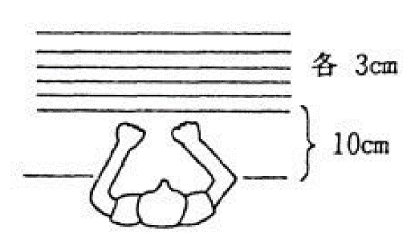
（１）ひも結びテスト
事務用とじひも（おおむね43cm規格のもの）を使用する。
ア とじひもを机の上、被験者前方に図のように置き並べる。
イ 被験者は手前のひもから順にひもの両端をつまんで、軽く
ひと結びする。
注１ 上肢を体や机に押し付けて固定してはいけない。
２ 手を机上に浮かして結ぶこと。
ウ 結び目の位置は問わない。
エ ひもが落ちたり、位置から外れたときは検査担当者が戻す。
オ ひもは検査担当者が随時補充する。
カ 連続して５分間行っても、休み時間を置いて５回行ってもよい。
（２）５動作の能力テスト
ア 封筒をはさみで切る時に固定する。
患手で封筒をテーブル上に固定し、健手ではさみを用い封筒を切る。
患手を健手で持って封筒の上に乗せてもよい。封筒を切る部分をテーブルの端から出してもよい。
はさみはどのようなものを用いてもよい。

イ 財布からコインを出す。
財布を患手で持ち、空中に支え（テーブル面上ではなく）、健手でコインを出す。ジッパーを開けて
閉めることを含む。

ウ 傘を差す。
開いている傘を空中で支え、10秒間以上まっすぐ支えている。立位でなく座位のままでよい。
肩に担いではいけない。

エ 健側のつめを切る。
大きめのつめ切り（約10cm）で特別の細工のないものを患手で持って行う。

オ 健側のそで口のボタンを留める。
のりの効いていないワイシャツを健肢に袖だけ通し、患手でそで口のボタンを掛ける。
女性の被験者の場合も男性用のワイシャツを用いる。

